ارزیابی ریسک خطر ساختمان برای طراحی سیستم اعلام حریق

چکیده
قبل از طراحی سیستم اعلام حریق ارزیابی ریسک ساختمان الزامی است تا خطرات و نیازهای ایمنی از آتش سوزی ساختمان مشخص شود و پس از آن سطح، کیفیت و ویژگیهای سیستم اعلام آتش سوزی تعیین و به تناسب هزینه کارفرما و برندهای موجود در بازار ایران، برند مناسب انتخاب و طراحی سیستم اعلام حریق انجام پذیرد. پیش نیاز طراحی سیستم اعلام حریق شناخت مقررات این سیستمها، قطعات و اجزای سیستم های اعلام حریق و ضوابط طراحی و اجرای سیستم های اعلام حریق می باشد. در حال حاضر کد اروپایی EN54 برای برندهای اروپایی وکد آمریکایی NFPA72 برای برندهای آمریکایی ملاک عمل طراحی و اجرا می باشد. در این تحقیق پس از بررسی 46 طراحی سیستم اعلام حریق، عدم آشنایی طراحان با دانش ایمنی ساختمان مورد بررسی قرار گرفت. که تاثیر دادن مقاومت سازه بر طراحی 3 مورد، ارزش جانی و مالی 30 مورد، ریسک حریق کالا 12 مورد، در نظر داشتن شرایط آب و هوا 21 مورد، رفتار متصرفان 5 مورد و ارتباط با سیستم اطفاء 40 مورد بوده است. تحقیق به روش مصاحبه با طراحان انجام شده است. با توجه به اینکه سیستم های اعلام حریق ساخت کشورهای اروپایی و آمریکا وارد و در ساختمانها نصب میگردند حسب انتخاب برند از ضوابط طراحی مربوطه باید استفاده گردد. در این تحقیق تکنیک ها و دانش مورد نیاز متخصص طراحی سیستم اعلام حریق مورد مطالعه قرار گرفته است.

کلمات کلیدی: اعلام حریق، ریسک آتش، مقررات، ایمنی ساختمان

مقدمه:
کارشناس آتش نشانی لازم است غیر از شناخت سیستمهای اعلام حریق، دانش ها و مهارتهای دیگری داشته باشد تا تواناییها و محدودیت ها در ایمنی ساختمان را شناخته باشد. عدم شناخت کافی موجب طراحی سیستمی خواهد بود که با سیستمهای اطفایی و BMS ساختمان و سیستمهای دیگر اجرا شده اختلاف پروتکل داشته و همواره با خطا در طراحی سیستم مواجه باشیم. اطلاعات کلی مورد نیاز جهت انتخاب و طراحی سیستم به شرح زیر است.[4]

1-ارزیابی ریسک آتش سوزی
استفاده اصولی از اطلاعات به منظور شناسایی خطرو تخمین ریسک وارد بر افراد، اموال و محیط زیست تحلیل ریسک می باشد. شناسایی خطرات شامل ارزیابی سازه و ساختمان، بار اشتعال در نقاط مختلف ساختمان، طبقه بندی فعالیت های کاری و غیره. سپس ارزیابی باید به کمک روشهای مهندسی تحلیل شده و ارزشیابی گردد و در نهایت ریسک آتش سوزی به کمک روشها و تجهیزات از جمله سیستمهای اعلام و اطفاء حریق مدیریت گردد.[2]

1-1-مقاومت سازه در برابر آتش
این نوع محافظت در حقیقت، سازه ساختمان، بخش های فرعی و پوشش آن را مورد توجه قرار می دهد و بهترین ابزار محافظتی در کل عمر یک سازه می باشد. از جمله محافظت های غیر فعال شامل DuctFire ، Fire Barrier، Fire stop، Fire Protection هستند. مکانیزم محافظت غیر فعال قاب سازه ای (Passive Fire Protection)، که توسط استفاده از مواد مقاوم در برابر حریق صورت می گیرند به صورت بالقوه مقاوم اند و در هنگام حادثه با توجه به ضخامت،زمان محافظت بیشتری در مقابل حریق به ساختمان می دهند. در شکل 1 تصویر بخشهای مختلف ساختمان که نیازمند حفاظت غیرفعال می باشد آورده شده است باید دانست که هیچگاه سیستم اعلام حریق جایگزین آنها نخواهد شد.[6]
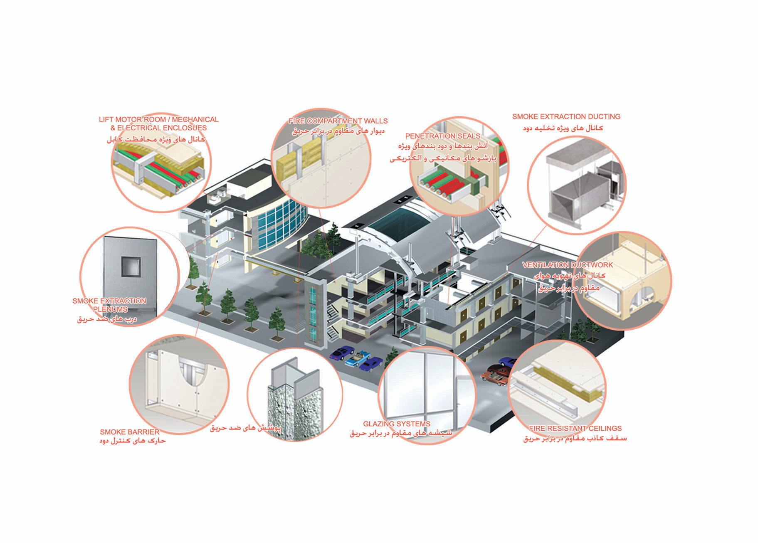
شکل1-تصویر حفاظت غیرعامل بخشهای مختلف ساختمان

اجزا و قسمت های مختلف ساختمان که امکان اجرای محافظت غیر فعال در آنها وجود دارد به شرح زیر است:
- اسکلت سازه ها : شامل سقف ها و ستون ها
- دیوارهای باربر و غیر باربر، داخلی و خارجی : شامل پارتیشن ها و دیوارهای حریق و دیوار های جدا سازی
- سقف های کاذب
- کنترل نفوذ دود از قسمتهای مختلف به قسمتهای دیگر: شامل ایجاد حائل های کنترل دود و کانال های تخلیه دود مستقل
- ایجاد کانال های اضطراری در زمان های حریق جهت خروج به بیرون
- ایجاد محفظه هایی برای تاسیسات الکتریکی و مکانیکی و غیره در ساختمان
- محافظت و پوشش منفذها و درزها و سوراخ ها
- ایجاد کانال های تهویه هوای مقاوم حریق
اجراي پوشش ضدحريق بر روي سازه‌ها به منظور پيشگيري از تخريب آنها در هنگام آتش‌سوزي و به دست آوردن زمان بیشتر جهت ارائه خدمات آتش‌نشاني می باشد.
از 46 مورد بررسی شده 3 مورد تاثیر پوشش سازه را در طراحی خود دخالت داده بودند.
1-2-ارزش جانی و مالی تصرف
در ساختمانها افراد از رده های مختلف اجتماعی و اقتصادی حضور دارند که هزینه های متفاوتی برای ایمنی جانی خودشان می پردازند، همچنین ارزش کالاها، تجهیزات و تاسیسات ساختمانهای مختلف یکسان نمی باشد. در صورت افزایش ارزش جانی و مالی لازم است از سیستمهای با کیفیت بالاتر و پوشش دهی کاملتر در نقاط مختلف ساختمان بهره برد. از 46 مورد بررسی شده 30 مورد تاثیر ارزش جانی و مالی را در طراحی خود دخالت داده بودند.

1-3-ریسک آتش مواد سوختنی و کالاها در نقاط مختلف ساختمان
در نقاط مختلف یک ساختمان مواد سوختنی دارای پراکندگی یکنواخت و بار اشتعال یکنواخت نمی باشد و خطر اشتعال کالاها با یکدیگر برابر نبوده و با توجه به میزان ریسک اشتعال و سرعت توسعه آتش سوزی، باید سناریوهای متناسبی را در نظر گرفته و در طراحی سیستم مدنظر قرار داد.[3] از 46 مورد بررسی شده 12 مورد با ارزیابی ریسک آشنا بوده و در طراحی خود دخالت داده بودند.

1-4-آب و هوای منطقه، مسیر جریان باد
شرایط آب و هوای کلیه کشورها یکسان نمی باشد. کشورهای اسکاندیناوی و روسیه بسیار سرد و کشورهای استوایی گرم و مرطوب و شهر های بندری استوایی بسیار گرم و شرجی می باشد. در کشور ایران نیز آب و هوای اردبیل، بندرعباس و ماه شهر و زاهدان با یکدیگر متفاوت است. سیستمها نمی توانند در کلیه شرایط رفتار یکسان و اطمینان بخشی ارایه دهند و در انتخاب برند مناسب باید مطالعات مناسبی انجام داد. از 46 مورد بررسی شده 21 مورد شرایط آب و هوایی را در طراحی خود دخالت داده بودند.

1-5-مهارتها و رفتار متصرفان
زمان تخليه ساختمان از سه قسمت اصلي تشكيل گرديده است زمان كشف حريق كه از شروع حريق تا اعلام آن به طول مي انجامد. زمان شنيدن آژير خطر و اطمينان (باور نمودن) و پاسخ به آن حركت تا ابتداي مسير تخليه، زمان فرار، كه از ابتداي مسير حركت شروع و تا گذشتن از درب خروجي يا رسيدن به محل امن ادامه مي يابد. جمع سه زمان فوق به عنوان زمان تخليه ساختمان به حساب مي آيد. عوامل متعدد در كم كردن زمان تخليه دخالت دارند كه مهم ترين آنها عبارتند از تصميم به موقع در هنگام به صدا در آمدن آژير خطر يا آژير تخليه، شناخت مسير حركت با استفاده از تجربه یا علایم نورتاب مسیر فرار و اطلاع از عوامل منجر به ازدحام مثل درب ها، پلكان و غیره. توانائي جسمي افراد ساكن در ساختمان و كمك به آنها جهت حركت، وجود افراد راهنما و مددجو جهت سهولت حركت و كمك به افراد سالخورده و ناتوان، روشنايي سطح كريدورها و مسيرهاي تخليه به خصوص پله ها و درب ها، عدم وجود موانع مثل دود، حريق و حرارت و غیره. دو عامل گفته شده، نور كافي و عدم وجود مانع باعث ايجاد قدرت ديد كافي جهت حركت سريع مي گردند. از 46 مورد بررسی شده 5 مورد رفتار متصرفان را در طراحی خود دخالت داده بودند.

1-6-سیستمهای اطفاء اتوماتیک ساختمان و ارتباط آن با سیستم اعلام حریق
در تامین ایمنی یک ساختمان سیستم های اعلام و اطفاء حریق اتوماتیک نقش موثر دارند و این دو سیستم در ده سال اخیر پیشرفتهای زیادی نموده و دارای کارکردهای متنوعی حسب شرایط محیط های مختلف ساختمانی می باشند. عملکرد موثر ایمنی در یک ساختمان یا یک بخش نیاز به هماهنگی این دو سیستم دارد از جمله ارتباطات شامل فعال سازی آژیر اعلام حریق پس از فعال شدن سیستم اطفاء حریق ساختمان، فعال سازی سیستم اطفاء اتوماتیک غیر آبی توسط سیستم اعلام حریق.[1]
از 46 مورد بررسی شده 40 مورد ارتباط آن را باسیتم اطفاء در طراحی خود دخالت داده بودند که علت آن الزام آور بودن از طرف سازمان ناظر(آتش نشانی) بود.

1-7-شرایط پرسپکتیو زیر سقف
کابل کشی سیستم اعلام در زیر سقف اجرا میگردد که برآمدگیها و فرورفتگیها، مکان لامپها، مکان دمنده ها و موانع دیگر در نقشه اتوکد معماری ارایه شده به طراح موجود نمی باشد. در نظر نگرفتن موانع زیر سقف منجر به طراحی شماتیک سیستم اعلام شده که در نهایت مجری سیستم باید خود مکان المانها را در هر اطاق مشخص نماید با توجه به اینکه برخی از نصابان برقکاران و افراد غیر متخصص در ضوابط جانمایی المانها می باشند اغلب شاهد خطا در اجرا می باشیم. لازم است نقشه پرسپکتیو زیر سقفها را مطالعه و در صورت امکان قبل از طراحی از ساختمان بازدید شود. شکل 2-شرایط زیر سقف را نشان می دهد که در نقشه معماری فاز 1 مشخص نمی باشد.[4] از 46 مورد بررسی شده 7 مورد شرایط زیر سقف را در طراحی خود دخالت داده بودند و بقیه در هنگام اجرا نقشه ها را با شرایط زیر سقف تطابق داده که نتیجه آن تفاوت نقشه طراحی با کابل کشی اجرا شده میباشد و نیازمند نقشه ازبیلت میباشیم که به واسطه الزام آور نبودن رسم نمیشود و امید است با الزام سازمان ناظر(آتش نشانی) این مهم در سالهای آتی انجام شود.

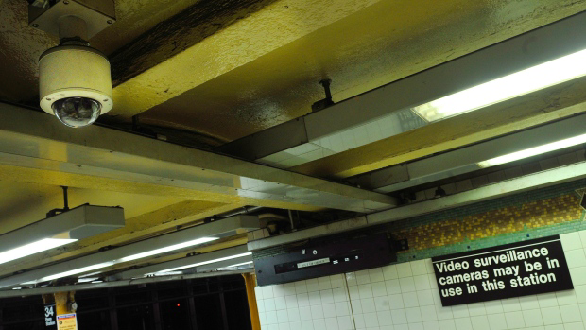 | 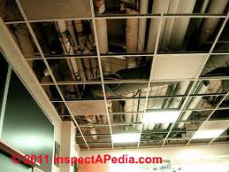
شکل 2-شرایط متنوع زیر سقف

1-8-نقشه اتوکد ساختمان
طراحی سیستم اعلام در نقشه اتوکد معماری ساختمان انجام می شود لذا طراح باید در نقشه خوانی معماری و نقشه کشی سیستم در نرم افزار اتوکد به مهارت برسد. از 46 مورد بررسی شده 46 مورد با این نرم افزار طراحی کرده بودند.

1-9-شناخت قابلیت ها و محدودیت های المانهای سیستم اعلام حریق
یک سیستم کامل اعلام حریق از المانهای بسیار زیاد با قابلیت ها و محدودیت های متنوع تشکیل شدهاست. همچنین توانایی المانهای مشابه برند های مختلف یکسان نمی باشد. با توجه به تنوع شرایط ریسک در ساختمانها و دستگاه ها کارشناس باید المان مناسب را برای مکان مناسب انتخاب نماید. از 46 مورد بررسی شده 40 مورد با برندها آشنا بوده ولی موضوعات دیگر از جمله قیمت حداقلی سیستم، ارتباط با چند نمایندگی محدود، انتخاب ها را کاهش داده و 10 طراح شرایط برند را در طراحی خود دخالت داده بودند.

2-تشخیص آتش سوزی و نشت
دراثر سوختن مواد، دود، انرژي و مولکولهای جديد توليد شده كه بسيار متنوع مي باشند.

2-1-دود
در كليه حريق ها دود توليد مي شود و با دود مقادير مختلفي غبار، گرد، الياف، بخور و بخارات و گازها همراه است. دود مخلوط بسيار درهمي است از توليدات فرار احتراق، تركيبات آلي مركب از ذرات بسيار ريز جامد يامايع كه درون گازهای متصاعد حريق معلقند. بعضي از ذرات كربن تا 1 ميكرون عرض دارند و برخي ديگر ممكن است تا كمتر از 05/0 ميكرون برسند. [3]

2-2-حرارت
گرما را از روش شيميايي مثل سوزاندن مواد و کالاها و از طريق مكانيكي مثل اصطكاك مي توان توليد كرد. عبور جريان الكتريكي از يك مقاومت نيز گرما توليد مي‌كند.در تمام مراحل آتش سوزی ها در اثر اكسيداسيون كامل يا ناقص مواد قابل اشتعال، توليد گرما مي گردد و گرماي اكسيد شدن بستگي به مقدار مصرف اكسيژن دارد. بنابراین عوامل زیر در گرمای احتراق موثر هستند: نوع و تعداد اتمها، انرژی پیوند اتم ها، و مولکولها، جرم حجمی، مقدار اکسیژن موجود و نحوه برخورد اتمها با اکسیژن. حين آتش سوزي ساختمان، جريان‌هاي انتقال مي توانند گازهاي داغ حاصل احتراق را به زیر سقف منتقل كنند در اين حالت هواي سرد به سمت آتش جريان مي‌يابد و جايگزين هواي گرم بالا رفته می شود.[3]

2-3-اشعه
نور مرئی و قابل رویت با طول موج 380 تا 760 نانومتر بخش کوچکی از تمام طیف امواج الکترو مغناطیسی است. طیف قبل از نور مرئی با طول موج کوتاهتر، ماوراء بنفش(UV) و طیف بعد از نور مرئی با طول موج بلندتر، بخش مادون قرمز(IR) را تشکیل می دهند. شعله تنها منبع تولید تشعشعات مادون قرمز نیست بلکه سطوح داغ و ملتهب، لامپ های رشته ای یا هالوژنه، کوره ها و حتی تشعشعات خورشیدی نیز می توانند منبع انتشار اشعه مادون قرمز(IR) باشند که البته دارای طول موج های یکسانی نیستند. به همین دلیل در آشکارسازهای IR دامنه کوچکی از تشعشعات(در حدود 4.4 میکرون) تحت نظارت و کنترل قرار می گیرد.[3]

2-4-گاز
بيشترين گازهاي متصاعد شده در حريق ها عبارتند ازدي اكسيدكربن، اكسيد كربن، اسيداستيك، هيدروژن سولفوره،سيانيد هيدروژن،اكرولئين،استالدئيدها، اسيدفرميك، فرمالدئيدها، آمونياك، فورفورال، قطران و دي اكسيدگوگرد مي باشد ولی دتکتورهای گازی به منظور شناسایی گازهای آتش سوزیساخته نشده اند زیر دود و حرارت به اندازه کافی برای شناسایی آتش وجود دارد. این نوع حسگرها به منظور شناسایی نشت انواع گازها در محیطهای مختلف طراحی و ساخته شده است. برای مثال حسگر گاز شهری برای موتورخانه ها، حسگر آمونیاک در انبار آمونیاک، حسگر گاز مونواکسید برای منازل مسکونی و موارد مشابه.[2]

3-مقررات ملی ساختمان[5]
3-1-مبحث 2 مقررات ملی ساختمان
2-6-3-شهرداریها برای ساختمانهایی که طبق تشخیص ناظرات و نظام مهندسی، مقررات ملی ساختمان در آنها رعایت نشده باشد، تا زمان رفع نقص، پایان کار صادر نخواهند کرد.
3-2-مبحث 3 مقررات ملی ساختمان
3-1-1-66 مقام قانوني مسئول: در شهرهای بزرگ مقام قانونی مسئول سازمان آتش نشانی و خدمات ایمنی می‎باشد. شهرهای بزرگ توسط وزارت کشور بر حسب جمعیت آنها مشخص گردیده است.
3-1-2-9 در هر بنا يا ساختمان كه به دليل بزرگي ابعاد و اندازه يا ويژگي‎ها و جزئيات طرح يا مشخصات نوع تصرف، به‎ هنگام بروز حريق در يك بخش، امكان بي‎خبر ماندن و غافلگير شدن متصرفان در ديگر بخش‎ها موجود باشد، بايد مطابق ضوابط اين مقررات در تمام بنا يا بخش‎هايي كه لازم است، شبكه‎هاي هشدار و اعلام حريق و سایر تمهیدات ایمنی نصب شود و چنانچه برای گرم کردن فضاهای داخلی، آب مصرفی و نظایر آن از سوخت‎های فسیلی استفاده شود، نصب سیستم هشداردهنده منوکسیدکربن الزامیست. به كمك اين شبكه‎ها و انجام تمرين‎هاي منظم فرار از حريق بايد اين اطمينان حاصل آيد كه تمام متصرفان در هر نقطه از بنا در همان لحظات اوليه از بروز حريق آگاه شوند و بتوانند در زمان پيش‎بيني شده بنا را ترك كنند.
3-1-18-12-در ساختمان‌هاي بلند، علاوه بر شبكه هشدار حريق، نصب شبكه اعلام حريق نيز ضروري است. اين شبكه‎ها بايد به تائيد مقام قانوني مسئول برسند.
3-3-مبحث 4 مقررات ملی ساختمان
4-2-13-3-ساختمان و تاسیسات آن باید طوری طراحی شوند که در آنها امکان ایجاد حریق یا توسعه آتش و دود به حداقل کاهش یابد.

3-4-مبحث 13 مقررات ملی ساختمان
13-8-3-سیستم اعلام حریق
13-8-3-1-مراکز سیستم اعلام حریق باید از نوع تحت مراقبت دایم باشد و در محلی خارج از دسترس عموم نصب شده و شبانه روزی تحت مراقبت افراد کارآزموده باشد.
13-8-3-3-کلیه مدارهای سیستم اعلام حریق باید مستقل از سایر سیستمها کشیده شود و فقط ارتباط بین مرکز اعلام حریق و آتش نشانی میتوان از مدار تلفن استفاده کرد.
13-8-3-4-در ساختمانهای واجد سیستم اعلام حریق در مکانهای زیر نیز دتکتور مناسب نصب شود: اتاقهای برقف تاسیسات مکانیکی، موتورخانه آسانسور و چاه آسانسور، کریدورها و را پله، اتاق مرکز تلفن
13-8-3-5-وسایل صوتی اعلام حریق از نوعی باشند که هنگام بروز حریقف صدای آنها به سهولت در دورترین نقاط ساختمان قابل شنیدن باشد.
13-9-5-1-1-ساختمانهای بلند مرتبه باید به نیروگاه اضطراری مجهز باشند(تامین برق یک آسانسور، پمپهای آتش نشانی، سیستم اعلام حریق و روشنایی مسیر فرار)

3-5-مبحث 17 مقررات ملی ساختمان
17-3-4-2- نصب دستگاه اعلام خطر نشت گاز در موتورخانه های ساختمانهای عمومی و خاص الزامی است. تجهیزات ذکر شده باید با استاندارد ملی یا معتبر بین المللی مطابقت داشته باشد.

3-6-مبحث 20 مقررات ملی ساختمان
20-3-9-7-مجوز صادره جهت سیستم های اعلام و اطفای حریق باید به صورت ادواری کنترل شود. همچنین تعمیر، حفظ و نگهداری سیستم های اعلام و اطفای حریق الزامی است.

4-شناخت منابع علمی طراحی و نظارت
4-1-شناخت استانداردهای ملی قطعات و تجهیزات سیستمهای اعلام حریق.
4-2-شناخت آیین نامه های وزارت کار در خصوص طرح هایی که ناظر آن بازرسان وزارت کار می باشند.
4-3-شناخت کدهای بین المللی EN 54 , NFPA 72 که ضوابط ملاک عمل سازمانهای آتش نشانی ایران برگرفته از این دو کد میباشد. ترجمه بخشهایی از این دو کد که بیشترین کاربری را دارند در کتاب ضوابط سیستم های اعلام حریق نوشته اینجانب آورده شده است.
4-4-شناخت تاییدیه های آزمایشگاه های آتش معتبر بین المللی از جهت کنترل و اطمینان از کیفیت قطعات و تجهیزات سیستم اعلام حریقی که قصد نصب آنها در ساختمان را داریم. متاسفانه در سالهای اخیر بهره برداری از نرم افزار جهت سندسازی جعلی و صدور تاییدیه های فاقد صلاحیت توسط آزمایشگاه های متفرقه کارشناسان را باچالش مواجه کرده است.

5- بحث
از 46 مورد بررسی شده 3 مورد تاثیر پوشش سازه را در طراحی خود دخالت داده بودند. 30 مورد تاثیر ارزش جانی و مالی را در طراحی خود دخالت داده بودند. 12 مورد با ارزیابی ریسک آشنا بوده و در طراحی خود دخالت داده بودند. 21 مورد شرایط آب و هوایی را در طراحی خود دخالت داده بودند. 5 مورد رفتار متصرفان را در طراحی خود دخالت داده بودند. 40 مورد ارتباط آن را باسیتم اطفاء در طراحی خود دخالت داده بودند که علت آن الزام آور بودن از طرف سازمان ناظر(آتش نشانی) بود. 7 مورد شرایط زیر سقف را در طراحی خود دخالت داده بودند و بقیه در هنگام اجرا نقشه ها را با شرایط زیر سقف تطابق داده که نتیجه آن تفاوت نقشه طراحی با کابل کشی اجرا شده میباشد و نیازمند نقشه ازبیلت میباشیم که به واسطه الزام آور نبودن رسم نمیشود و امید است با الزام سازمان ناظر(آتش نشانی) این مهم در سالهای آتی انجام شود. 46 مورد با این نرم افزار طراحی کرده بودند. 40 مورد با برندها آشنا بوده ولی موضوعات دیگر از جمله قیمت حداقلی سیستم، ارتباط با چند نمایندگی محدود، انتخاب ها را کاهش داده و 10 طراح شرایط برند را در طراحی خود دخالت داده بودند. متاسفانه این شرایط آشفته فقط در کشورهای جهان سوم و خاورمیانه که دغدغه های حکومت ایمنی مردم نیست وجود دارد و مقالات مرتبط اروپایی یافت نشد. امید آنکه با تحقیقات بیشتر مسیرهای آینده روشنتر شود.

جدول 1-خلاصه تاثیر موارد مطالعه شده در طراحی سیستم اعلام حریق از طرف طراحان

1-تاثیر دادن مقاومت سازه بر طراحی 2-ارزش جانی و مالی موجود در ساختمان 3- ریسک آتش سوزی کالاها 4-تاثیر آب و هوای منطقه جغرافیایی 5-رفتار متصرفان 6- شرایط پرسپکتیو زیر سقف 7-ارتباط سیستم اعلام با سیستم اطفاء اتوماتیک آبی ساختمان 8-در نظر داشتن محدودیت های المانهای برند

6-نتیجه
بسیاری از مالکان و تصمیم گیران ایمن سازی ساختمانها و تاسیسات انواع تصرفات و کاربری ها تصور دارند که اگر در ساختمان سیستم اعلام و اطفاء حریق نصب شود ایمنی ملک تامین شده و مالک وظیفه خود را به انجام رسانده است. تامین این سیستمها بخشی از ایمنی ملک بوده و باید با ارزیابی ریسک و پیاده سازی برنامه جامع ایمنی و تولید سند های لازم و اجرایی نمودن آنها به دنبال ایمنی پایدار ملک باشیم. در کشور ایران به علت عدم آموزش کافی مالکان و مهندسان، خطای در ارزیابی ریسک و طراحی سیستم های اعلام و اطفاء با آمار بالا مشاهده میشود که باعث ضعف سیستم شده و این ضعف به ناکارآمدی این سیستمها نسبت داده می شود.

